ZAWÓD – ŁADOWACZ ŚMIECI

### 1. Kim może być „ładowacz śmieci”? – rozmowa z dzieckiem.

### 2. *Mam przyjaciela śmieciarza* – zapoznanie się z fragmentami książeczki Susanne Schürmann i Ralfa Butschkowa.

### <https://drive.google.com/open?id=1Ol11XIc52IAFiFr4ivQhbyf6hEx0lW6q>

### C:\Users\Fifek\Desktop\do wysłania przez internet\IMG_20200421_185010.jpg

### <https://drive.google.com/open?id=1OgOp8aBftODSvdq-RgeMUEqm0bbWE-Ic>

### C:\Users\Fifek\Desktop\do wysłania przez internet\IMG_20200421_185050.jpg

<https://drive.google.com/open?id=1OmOpeTBo9ThKiha8haxSv9xQ8QxSA6uC>

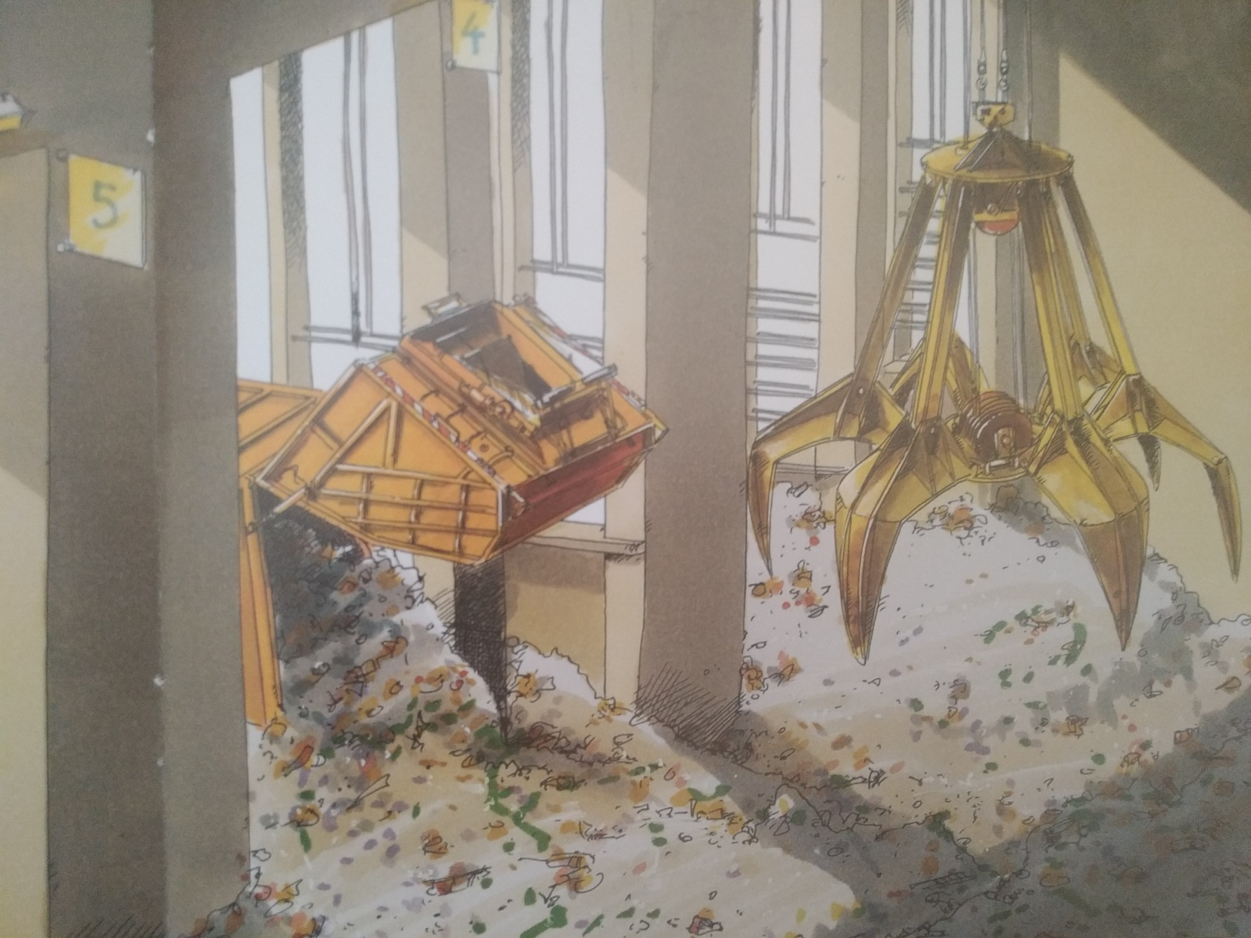

Rozmowa z dzieckiem o treści utworu.   
*Co robi Maks?*

*Czy to jest ważne zajęcie?*

*Gdzie trafiają śmieci, których nie da się przetworzyć? Gdzie jeszcze? (wysypisko)*

*Jak myślisz, co by było, gdyby śmieci nie były odbierane z naszych domów?*



**3. Segregacja śmieci z Eko-mrówką** – obejrzenie filmu:

<https://www.youtube.com/watch?v=O6ZZyEz14fY>

**4. Segregujemy** – segregowanie przykładowych śmieci (surowców wtórnych) do worków/pojemników/ koszy oznaczonych właściwymi kolorami.

Nazywanie przedmiotu, materiału z którego został wykonany, włożenie do odpowiedniego pojemnika. Przydadzą się słoiki, gazety, plastikowe butelki itp.

Można segregowanie powtórzyć z piosenką:

<https://www.youtube.com/watch?v=vWvJZA6yHd4>



Od stycznia w Gdyni kartony po mleku itp. wrzucamy do pojemników żółtych razem z plastikiem i metalem.

Po posegregowaniu sprawdzenie ile śmieci jest w każdym koszu/worku.

Wspólne z dzieckiem przeliczanie zawartości i porównanie, gdzie jest „mniej”, „więcej”, „tyle samo”.

**5. Mówię część słowa, jaka będzie druga połowa?** – kończenie słów wypowiadanych przez rodzica:

śmie-ci, mu-cha, plas-tik, wo-da itp.

**6. Wszyscy produkują śmieci** – rozmowa z dzieckiem o zasadach postępowania ze śmieciami w rodzinnym domu. Policzenie koszy na śmieci, zastanowienie się – kto wynosi śmieci z mieszkania i jak często? Kiedy przyjeżdża śmieciarka? Jak nazywamy osoby odbierające nasze śmieci?

Dla chętnych

Zachęcamy do zrobienia zdjęć pokazujących wrzucanie przez dzieci śmieci do właściwego kosza.

Pokoloruj pełne kosze.

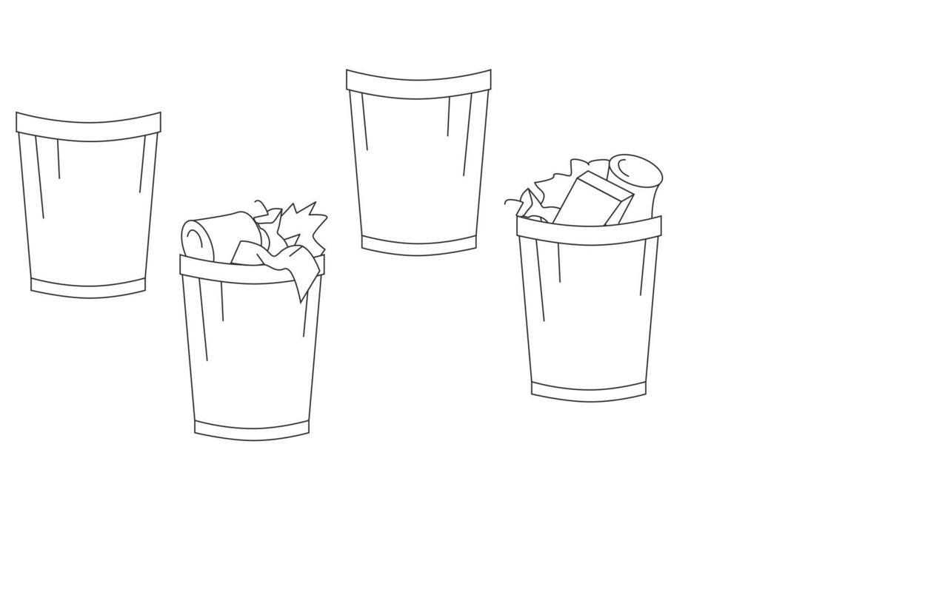

Ułóż obrazek z części i naklej na kartkę.

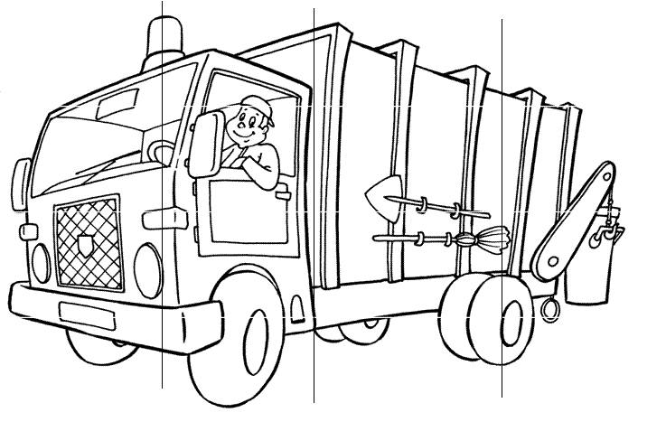

*Luluś - Narysuj mi śmieciarkę*

<https://www.youtube.com/watch?v=4M8KQlBF_BI>